BLANKE FLOOREX, Fugenprofil, Kunststoff

Blanke Systems

Eigenschaften

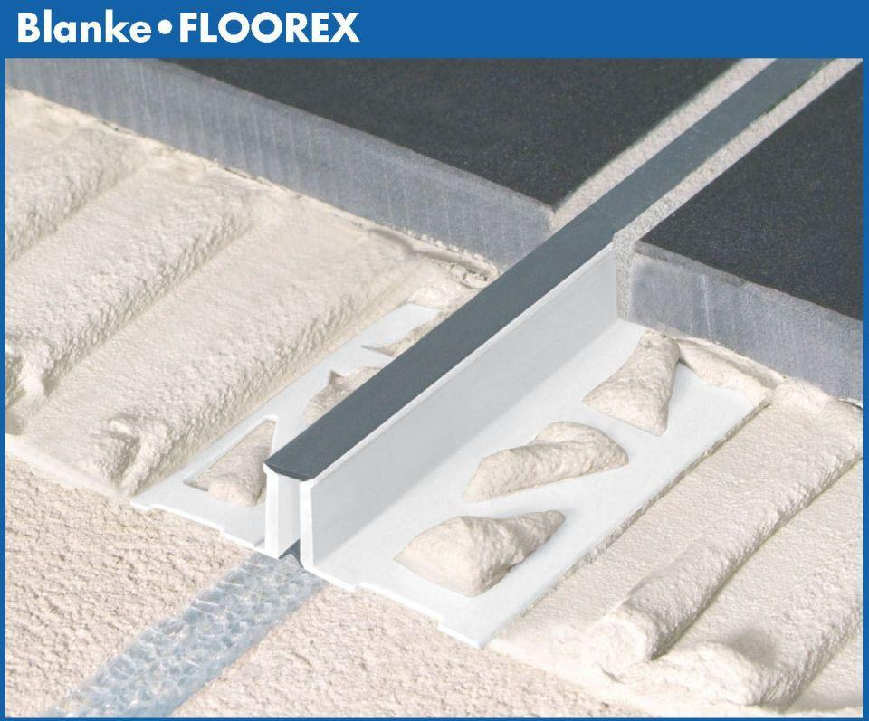

Belastbarkeit

befahrbar

Farbton

anthrazit, beige, grau, hellgrau

Feucht- / Nassraum

geeignet für Nassraum

Oberfläche

beschichtet

Profilart

Dehnungsfugenprofil

Profilform

Profilschiene

Werkstoff

Kunststoff

Breite (mm)

48,00

Höhe (mm)

9,00 - 12,50

Länge (mm)

2.500,00 - 3.000,00

Stärke (mm)

0,80

Befestigung

kleben, vermörteln

Chemische Beständigkeit

chemikalienbeständig gem. Herstellerangabe

Kantenausführung

gerade

Farbtonbezeichnung Hersteller

mittelgrau, anthrazit, hellgrau, sandgrau, bahamabeige

Ausführung

zur Aufnahme von Druck-, Zug- und Scherspannungen

Dehnvermögen

ca. 20%